【新１年次生用】

普遍教育科目及び共通専門基礎科目の既修得単位認定の申請について

千葉大学に入学する前に他の大学や学校で修得した単位（既修得単位）について、普遍教育科目及び共通専門基礎科目の単位として認定されることを希望する場合は、以下の事項を確認のうえ申請してください。専門科目、学部独自で開講する専門基礎科目、及び技能検定等に係る申請については、学部の指示に従ってください。
申請は入学時のみ受け付けます。その後は申請できないので注意してください。
既修得単位の申請学校
・大学（短期大学含む）
・高等専門学校（高専）・・・・・・・ 高専の３年次以上で履修した科目（単位）
・専修学校（専門学校）専門課程・・・修業年限が２年以上で課程の修了に要する総授業時数１７００
時間以上のものにおける学修

１．普遍教育履修案内（『Guidance 2026』：配付冊子）及び学部・学科等の履修案内（配付冊子）をよく読んで、自分が卒業するのに必要な必修科目等を確認のうえ申請してください。
不明な点については、所属学部学務担当へ問い合わせてください。

２．既修得科目の授業内容が、千葉大学の普遍教育における開設科目のどの授業内容に対応するかを普遍教育シラバス（Ｗｅｂシラバス）で確認のうえ申請してください。
・シラバスＵＲＬ https://syllabus.gs.chiba-u.jp/

既修得の１科目を千葉大学の複数科目に対応させること（例１）や、既修得の複数科目を合せて千葉大学の１科目に対応させること（例２）ができます。また、単位数が減少する申請（例３）もできます。
（例１）既修得科目Ａ（２単位） → 千葉大学科目a（１単位）,千葉大学科目b（１単位）
（例２）既修得科目Ｂ（１単位）,既修得科目Ｃ（１単位）→ 千葉大学科目c（２単位）
（例３）既修得科目Ｄ（２単位） → 千葉大学科目d（１単位）

３．千葉大学では、全ての授業回数のうち半数を超える回数を遠隔授業で実施する授業をメディア授業科目と呼んでおり（※１）、メディア授業科目については、法令上、卒業に必要な単位数に含めることのできる単位数の上限が定められています（※２）。
既修得科目がメディア授業科目であった場合、既修得単位認定により本学の単位として認定される単位も上限に含まれますので、既修得科目がメディア授業科目に該当していた場合は、それが確認できる書類等を提出してください。なお、新型コロナウイルス等の感染症や災害時の特例措置として本来対面で行う授業科目をメディア授業科目で代替していた場合、その修得単位は上限の対象外となりますので、書類等を提出する必要はありません。履修したメディア授業科目が特例措置に該当するか不明な場合については、単位を修得した学校等に確認してください。
※１ 他の大学等では、オンライン授業（科目）、遠隔授業（科目）等と呼んでいる場合があります。
※２ 上限単位数は、原則60単位ですが、入学する学部により異なる場合がありますので、各学部の履修案内等で確認してください。

４．既修得単位認定については、申請しても認定されないことがあります。
既修得単位として認定された科目は、再度履修できませんので、千葉大学で履修を希望する科目は申請しないでください。
（注）別紙１「２０２６年度普遍教育科目及び共通専門基礎科目既修得単位認定科目一覧（１年次生用）」に記載された科目のみ申請できます。普遍教育履修案内（Guidance 2026：配付冊子）にある国際科目（基礎）、地域科目（基礎）、教養コア科目、一部の教養展開科目等は申請できませんので注意してください。ただし、過去に千葉大学で修得した国際科目（基礎）、地域科目（基礎）、教養コア科目は申請可能です。

５．既修得単位申請要領
① 提出期限：２０２６年３月３１日（月）１５時（期限厳守）

② 提出方法：全データを添付の上、メール提出

③ 提出先：医学部学務係（inohana-igaku@chiba-u.jp）
*件名に【既修得単位の認定について】と明記してください
④ 提出物 ：カッコ内のデータ様式の通り提出してください。

(1)既修得単位認定申請書（様式１）(Excelファイル)
※書類が複数枚になる場合は、コピーして使用してください。

(2)成績証明書（単位数の記載があるもの）(PDFファイル)
※申請内容によっては原本の提出をお願いする場合があります。

(3)シラバス等の授業内容が確認できる書類(PDFファイル)
※提出できない場合、既修得単位認定申請書の授業内容欄・教科書（著書）欄を詳細に記入して下さい。

(4)既修得単位認定申請時連絡先（様式2）（Wordファイル）

[以下は該当する場合のみ]
(5)既修得科目がメディア授業科目（特例措置のメディア授業科目を除く）であったことが確認できる書類（例：単位修得元の学校等が作成した書類やメール等） （ＰＤＦファイル）

既修得単位認定申請書（様式１）の記入方法について

１「認定を希望する千葉大学の授業科目・単位等」欄（右の欄）の記入
・審査番号が小さい科目から順に記入してください。 審査番号は、別紙１で確認
・「区分」欄には科目区分を記入してください。 科目区分は、別紙１で確認
審査番号「 １ 」「１３」を
１科目ずつ申請する場合
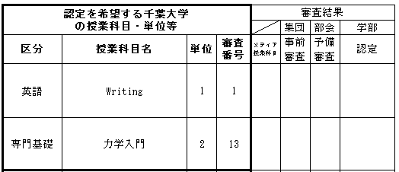

（注）審査番号「１３」、「１４」、「１５」の科目の中には、教養展開科目と共通専門基礎科目が同時開設されているものがあるので、自分の所属する学部・学科等の履修基準等を確認し、「教養展開科目」として申請するか、「共通専門基礎科目」として申請するかを選択してください。

２「入学前に修得した授業科目・単位・授業内容等」欄（左の欄）の記入
・「認定を希望する千葉大学の授業科目・単位等」欄（右の欄）に記入した授業科目に対応する既修得科目名及び単位数を記入してください。
・「１回の授業時間」、「１週間の授業回数」、「授業週」欄は、必ず記入してください。未記入の場合は審査の対象外となる場合があります。単位を修得した学校の履修案内を保存していない等の理由で記入できない場合は、その学校の教務担当部署に問い合わせて確認してください。
・「整理番号」欄には、記入した既修得科目ごとに、整理番号を連番で記入してください。
・「シラバス等添付」欄は、有無のいずれかにチェックを付けてください。（☑なしの場合はWeb上にシラバスが存在しないことも確認してください。）
・「授業内容」欄には、授業内容を詳細に記入してください。当時のシラバスを提出できる場合は、「シラバス参照」と記入してください。（Webサイトで過去のシラバスを参照できる場合が多くあります。）
（注）「情報リテラシー」の認定を申請する場合、実習の内容等も含めて記入してください。
・｢教科書(著者)｣欄には、使用した教科書名・著者名を記入してください。なお、教科書を使用せず、プリント教材等を使用した場合は、その旨を記入してください。添付するシラバスに教科書が明示されている場合は、「シラバス参照」と記入しても構いません。

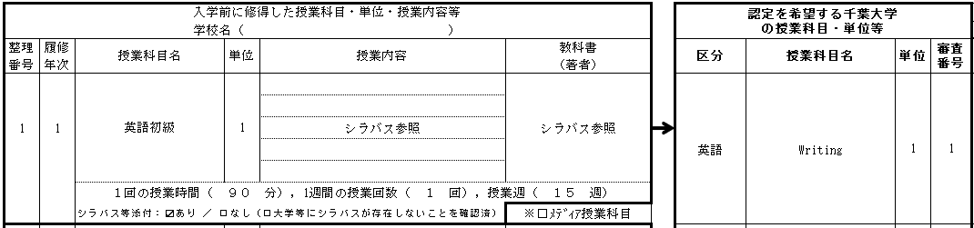
必ず記入すること

３ 既修得の科目数と認定を希望する千葉大学の科目数が１対１にならない場合の記入

既修得の１科目から千葉大学の複数科目への認定を希望する場合や既修得の複数科目を合わせて千葉大学の１科目への認定を希望する場合には、それぞれ次のように記入してください。

・既修得の１科目から千葉大学の複数科目（２科目）への認定を希望する場合の記入例
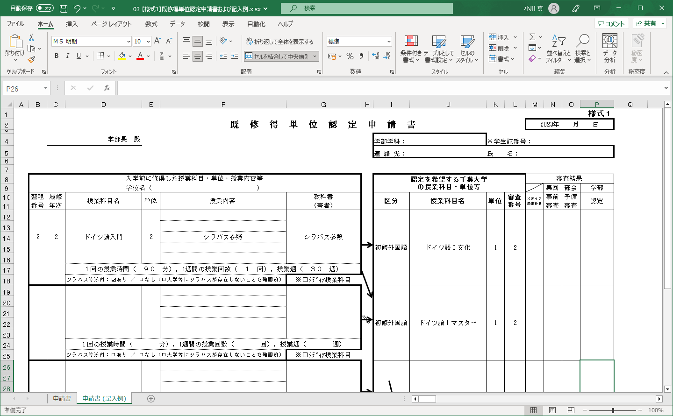

・既修得の複数科目（２科目）から千葉大学の１科目への認定を希望する場合の記入例
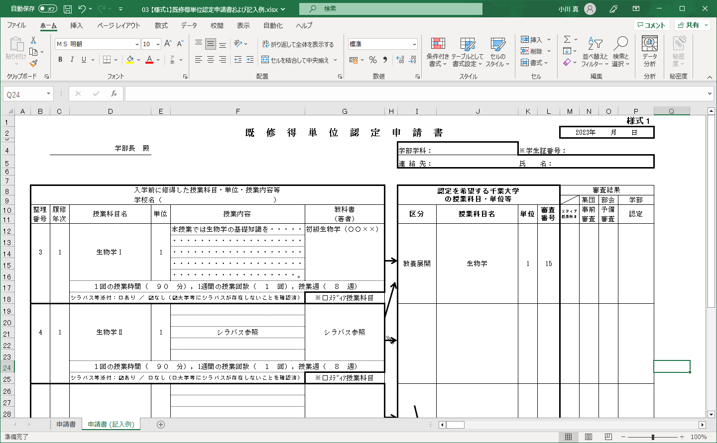

「シラバス等の授業内容の確認できる書類」の提出方法について

「シラバス等の授業内容の確認できる書類」を提出する場合、既修得科目ごとに下記の要領に従ってコピーし、提出してください。

１．既修得科目ごとにＡ４版に統一してコピーしてください。（コピーの際、審査番号が異なる科目は、必ず別ページになるようにコピーしてください。）
２．各科目の右上に「既修得単位認定申請書」の整理番号を記入してください。
３．整理番号順に揃え、「既修得単位認定申請書」に添えて提出してください。

